R osarion Drachentöter, Barax Sohn


Feinschmied aus den Beilunker Bergen
braune Augen, kupfernes Haar, 1,36 Schritt, 56 Stein, 19. Phex 976 BF (45 Götterläufe),
Geselle der Plattnerei und Graveur, schätzt Feinsinn, Ehre und vor allem Frauendienst
Mut | Klugheit | Intuition | Charisma | Finger-fertigkeit | Gewandt-heit | Konsti-tution | Körper-kraft
MU | KL | IN | CH | FF | GE | KO | KK
13 | 14 | 13 | 14 | 14 | 13 | 13 | 13

Abenteuerpunkte | 2540 AP, 219 AP frei
Lebenspunkte | 30
Ausdauer | 38
Magieresistenz | 7
Sozialstatus | 5
Initiative | w6+10
Geschwindigkeit | 6
Wundschwelle | 9
Ausweichen | 9
Basis AT/PA/FK | 8/8/8

Sprachen: Rogolan 12, Garethi 10, Tulamidya 4, Füchsisch 2
Schriften: Rogolan 9, Kusliker 4, Tulamidya 4

Vorteil
Besonderer Besitz, Eisern [Wundschwelle+2], Gutaussehend [CH+1], Verbindungen 6,
Schwer zu verzaubern [-3],
Resistenz Krankheiten [KO+7],
Resistenz mineralisches Gift [KO+7],
Dämmersicht [Sicht Malus/2], Zwergenwuchs

Nachteile
Prinzipientreue: Frauendienst (9), Eitelkeit (9), Neugier (6), Goldgier (6), Platzangst (6),
Meeresangst (6), Unfähigkeit Schwimmen

Allgemeine Sonderfertigkeiten
Ortskenntnis Beilunker Berge, Höhlenkundig,
Kulturkenntnis Brilliantzwerge,
Meister der Improvisation,
Spezialisierung Plattner, Spezialisierung Langschwert,
Berufsgeheimnis: Tosch-Krill Verarbeitung, Schwarzstahlherstellung

Kampfsonderfertigkeiten
Rüstungsgewöhnung Kürass,
Wuchtschlag [AT-1, TP+1], Finte [AT-1, PA-1]
Nahkampf | AT | PA | BE | Talent-  wert | Treffer-  punkte
Langschwert | 16 | 12 | -2 | 12 | w6+4
Dolch | 12 | 8 | -1 | 4/4 | w6+1
Raufen | 12 | 8 | ±0 | 4 | w6+1
Säbel | 8 | 8 | -2 | 0
Hiebwaffen (Brecheisen) | 12 | 8 | -4 | 4
Zweihandhiebwaffen | 10 | 8 | -3 | 2

Fernkampf | AT | BE | Reichweite  in Schritt | Treffer-  punkte
Leichte Armbrust  (Laden: 8 Aktionen) | 15 | -5 | 10/15/25/40/60  1/ 1/ 0/ 0/ -1 | w6+6
Dolch werfen | 12 | -3 | 1/ 3/ 5/ 7/10  0/ 0/ 0/-1/-1 | w6

Rüstung | Rüstungs-schutz | Behinderung | Ko Br Rü Ba lA rA lB rB  Gesamt-RS
Kürass, Sturmhaube | 2 | 0 | 3 5 1 2 0 0 0 0 2+0
Alles mit Lederbein | 4 | 2

Zustand | 1/2 | 1/3 | 1/4 | Effekt
Wunden | 13 | 8 | 5 | AT-2 PA-2 GE-2 FK-2, INI-2 GS-1
Erschöpfung | 19 | 12 | 9 | AT-2 PA-2 GE-2 FK-2, INI-2 GS-1
Körper | BE
Athletik GE/KO/KK Basis | x2 | 14 13 13 | 4
Klettern MU/GE/KK Basis | x2 | 13 13 13 | 7
Körperbeherrschung MU/IN/GE Basis | x2 | 13 13 14 | 7
Reiten* CH/GE/KK Spezial | -2 | 14 13 13 | -1
Schleichen MU/IN/GE Basis | x1 | 13 13 13 | 8
Schwimmen GE/KO/KK Basis | x2 | 13 13 13 | -3
Selbstbeherrschung MU/KO/KK Basis |  | 13 13 13 | 7
Sinnesschärfe KL/IN/IN Basis |  | 14 13 13 | 7
Gesellschaft
Etikette* KL/IN/CH Spezial |  | 14 13 15 | 7
Gassenwissen* KL/IN/CH Spezial |  | 14 13 15 | 11
Lehren* KL/IN/CH Spezial |  | 14 13 15 | 4
Menschenkenntnis* KL/IN/CH Basis |  | 14 13 15 | 7
Schriftlicher Ausdruck KL/IN/IN Spezial |  | 14 13 13 | 7
Überreden* MU/IN/CH Basis |  | 13 13 15 | 7
Überzeugen* KL/IN/CH Basis |  | 14 13 15 | 7
Natur
Fährtensuchen KL/IN/KO Basis |  | 14 13 13 | 2
Orientierung KL/IN/IN Basis |  | 14 13 13 | 7
Wildnisleben IN/GE/KO Basis |  | 13 13 13 | 2
Wissen
Geschichtswissen KL/IN/IN Spezial |  | 14 13 13 | 0
Gesteinskunde KL/IN/FF Spezial |  | 14 13 14 | 2
Götter & Kulte KL/KL/IN Basis |  | 14 14 13 | 4
Kriegskunst* MU/KL/CH Spezial |  | 13 14 15 | 7
Magiekunde KL/KL/IN Spezial |  | 14 14 13 | 0
Mechanik KL/KL/FF Spezial |  | 14 14 14 | 7
Rechnen KL/KL/IN Basis |  | 14 14 13 | 4
Rechtskunde KL/KL/IN Spezial |  | 14 14 13 | 4
Sagen & Legenden* KL/IN/CH Basis |  | 14 13 15 | 5
Schätzen KL/IN/IN Spezial |  | 14 13 13 | 7
Tierkunde MU/KL/IN Spezial |  | 13 14 13 | 0
Handwerk
Bergbau IN/KO/KK Spezial |  | 13 13 13 | 1
Fahrzeug lenken* IN/CH/FF Spezial |  | 13 15 14 | 4
Feinmechanik KL/FF/FF Spezial |  | 14 14 14 | 7
Grobschmied (Plattner) FF/KO/KK Spezial |  | 14 13 13 | 11
Handel* KL/IN/CH Spezial |  | 14 13 15 | 4
Heilkunde Wunden* KL/CH/FF Basis |  | 14 15 14 | 7
Holzbearbeitung KL/FF/KK Basis |  | 14 14 13 | 2
Kochen KL/IN/FF Basis |  | 14 13 14 | 0
Lederarbeiten KL/FF/FF Basis |  | 14 14 14 | 2
Malen & Zeichnen KL/IN/FF Basis |  | 14 13 14 | 4
Schlösser knacken IN/FF/FF Spezial |  | 13 14 14 | 7
Schneidern KL/FF/FF Spezial |  | 14 14 14 | 0
Steinschneiden IN/FF/FF Spezial |  | 13 14 14 | 3
* Gut aussehend: CH+1
# | Gegenstand | Gewicht  in Unzen
 | Langschwert | 80
 | Schwertgürtel | 40
 | Dolch | 20
 | Dolchscheide | 10
3 | Wurfmesser | 60
 | Leichte Armbrust | 150
10 | Bolzen | 3
 | Bolzenköcher aus Stoff | 20
 | Kürass (ohne Schultern/Rücken) | 160
 | Sturmhaube (Beckenhaube) | 140
 | Brecheisen | 80
 | Proviant (Honigkuchen) | 1
 | Geldbeutel | 1
 | Öllampe | 10
 | Lampenöl | 10
 | Feuerstein & Stahl | 5
 | Kamm | 5
 | wasserdichte Zunderdose | 10
 | Pflegeset für Waffen | 40
 | Werkzeugkiste | 20
10 | Krähenfüße | 10
 | Brecheisen | 80
 | Dietriche | 15
10 | Gänsekiel | 10
10 | Blatt Papier | 30
 | Tusche | 4
 | Handspiegel (poliertes Metall) | 20
 | Wurfhaken | 10
 | Seidenseil (10 Schritt) | 20
 | Fläschchen Rosenwasser | 1
 | Lederrucksack (15 Stein) | 40
 | Wasserschlauch (5 Schank) | 5
 | Phiole Betäubungsgift
 | Summe | 1050

21 Dukaten | 6 Silber | 17 Heller | 10 Kreuzer

Rosarion Drachentöter, Sohn des Barax,
Plattnergeselle und Graveur
Ich stamme aus den Beilunker Bergen und habe dort das Schmiedehandwerk erlernt, als Plattner und auch Graveur. Mein Brustharnisch ist mein eigenes Gesellenstück. Heimlich habe ich meine Fähigkeiten auch phexisch genutzt, z.B. um Dietriche und Nachschlüssel anzufertigen. Irgendwann wurde mir dann aber der Boden zu heiß und ich habe mich als Wandergeselle ins Koschim aufgemacht. Hier bin ich für einen halben Götterlauf bei Platina geblieben, will aber jetzt meine Walz fortsetzen. Ich will Platina als meine Angroscha für mich gewinnen, aber vor allem der Welt mein Heldentum beweisen. Auch suche ich einen phexischen Mentor der mir hilft den Weg des Fuchses weiter zu beschreiten.
Obwohl oder gerade weil ich aus einfachen Verhältnissen stamme bin ich sehr auf Prestige und Anerkennung bedacht. Ich trage einen hochglanzpolierten Brustharnisch mit einer zentralen Rosengravur - meinem Namensemblem. Mein Plan ist es meine zukünftige Aventüre (Heldenreise) auf dem Brustharnisch per Gravur zu verewigen.
Ich habe bunte Halbedelsteine und kleine Silberröhrchen in den Bart geflochten, benutze gern Rosenwasser und trinke gern edle Weine und feine Speisen obwohl es mein Beutel selten zulässt. Ich pflege wann immer möglich eine höfliche und poetische Sprache. Ich deute gern eine entfernte Blutsverwandtschaft (Großneffe) mit dem legendären Zwergenkönig Orim an.
Kurz, ich gebe mich zwar bescheiden, bin aber eigentlich jemand der sich gern inszeniert, gern repräsentiert, seine Auftritte genießt und sich feiern lässt.
Meine Motivation für sowohl Abenteuerleben als auch für das Umwerben der edlen Zwergenfrau Platina ist daher eher das Streben nach Ruhm, Ehre und Prestige als echter Heldenmut oder tiefe Liebe. Trotzdem werde ich ihr kaum je einen Wunsch abschlagen. Ich möchte aber vor allem ein berühmter Held werden. Meine größte Angst ist es als kleiner Ganove oder großsprecherischer Durchschnittszwerg enttarnt zu werden. Zu den Göttern oder Magie habe ich keine besondere Beziehung - Angrosch und Phex sind mir aber natürlich am nächsten. Ich bin eher ein vorsichtiger und bedachter Charakter der nicht blindlings sein Leben aufs Spiel setzt, aber wenn es um mein öffentliches Ansehen geht durchaus auch zu Heldentaten bereit. Die Bewunderung und das Gewinnen meiner Angebeteten ist aber mittelfristig mein wichtigstes Ziel.
Mein Vater ist Barax Malmaroschs Sohn, ein Söldner der im Norden verschollen und wahrscheinlich gefallen ist.
Meine Mutter ist Schatora Tochter der Brodna eine geschäftige Bierbrauerin in den Beilunker Bergen.
Mein jüngerer Zwillingsbruder Rogarion verdingt sich als Karawanenhändler.
Meine jüngere Schwester Domedna ist eher verträumt und möchte Dichterin werden.
Mein ehemaliger Meister ist Brokom Pakaschs Sohn, er besitzt eine Plattnerei.

Ich war ein Jahr lang Junggeselle bei Platina und habe bei der Reparatur Arjenas Enduriumschildes assistiert. Seitdem sind Arjena und Zoe meine Gefährtinnen geworden und wir haben versucht allerlei Aufgaben zu lösen.
Im Kampf haben wir ein gefährliches Wolfsrudel und einen jungen Höhlendrachen besiegt. Auch habe ich die dabei erbeuteten Tosch-Krill Kettenhandschuhe repariert, sie aber versetzt um Kagines Spielschulden zu begleichen.

Brilliantzwerg aus den Beilunker Bergen
braune Augen
kupfernes Haar
gutaussehend
Bart ist mit kleinen Silberringen und bunten Halbedelsteinen geschmückt
1,36 Schritt groß
56 Stein
45 Götterläufe alt
Geselle der Plattnerei und Graveur auf der Walz

trägt einen spiegelnd polierten Kürass (Brustpanzer) mit der Gravur einer Rose und eines Drachenkampfes
dazu einen Helm und einen
wattierten tiefblauen Rock,
weiche Lederstiefel
trägt mit Schwert, Dolch und leichte Armbrust
trifft Arjena und Zoe am 22. Feuermond (Ingerimm, Mai) 1021 BF
nachdenken, spionieren, verheimlichen, schreiten, preschen, auftreten, flanieren, stolzieren, schlendern, spähen, formulieren, an jmd. richten/wenden, wispern, tuscheln, anspannen, Knie beugen

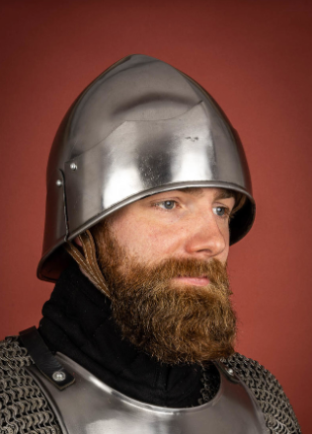
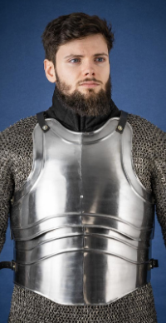
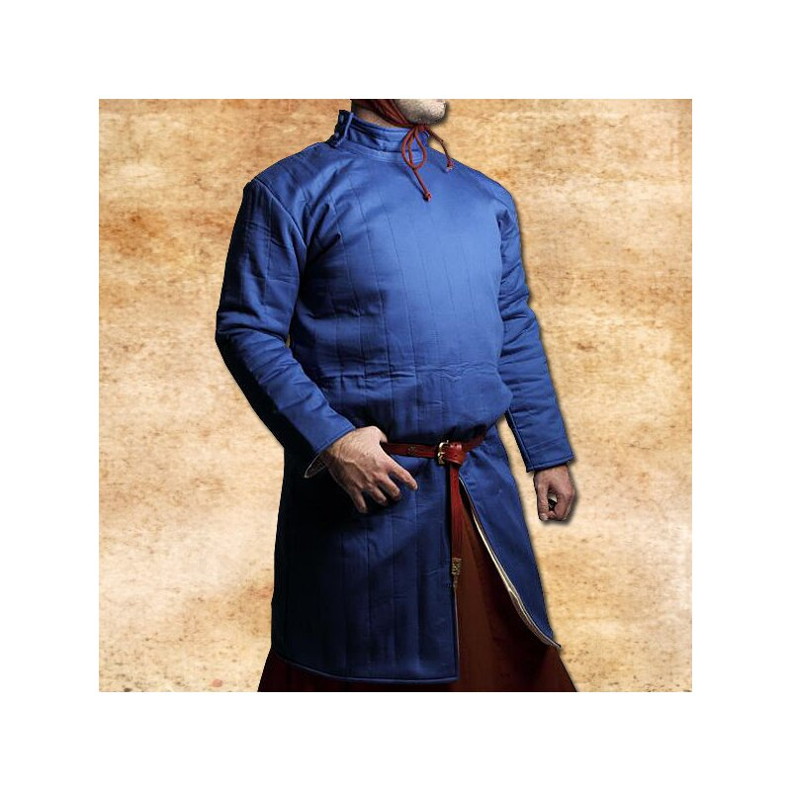

gRS gBE Gewicht Preis
Kürass 1,6 0,6 4
Sturmhaube*(Z) 0,3 0,15 3,5
Panzerbein (Z) 0,8 0,8 6
Beinschienen Leder (Z) 0,2 0,2 1 25
Panzerhandschuhe (Z) 0,2 0,2 1,5 120
Panzerschuh (Z) 0,2 0,2 1 120
Plattenschultern (Z) 0,6 0,6 3 150
Plattenarme (Z) 0,5 0,5 3 200
------------------------------------------------------------
ohne Beine 3.4 2.25 16
mit Beinschienen Leder 3.6 2.45 17 615
mit Panzerbein 4.2 3.05 22

Den Gesamt-RS (gRS) und die damit zusammenhängende BE eines Rüstungsteils finden Sie in der Tabelle. Addieren Sie sie einfach auf und runden Sie nach den üblichen Regeln. Normalerweise wird nur der Zonen-RS benötigt, in einigen speziellen Situationen (z.B. beim Flächenschaden eines IGNISPHAERO, der sich gleichmäßig verteilt) dient der Gesamt-RS jedoch als ‘Mittelwert’, um zu beurteilen, wie gut der Charakter insgesamt geschützt ist.

(Hinweis: Die Berechnung des Gesamtwertes beruht dabei auf folgender Formel: Die Werte in den einzelnen Zonen werden mit dem Wert je nach Faktor der Zone multipliziert, die Ergebnisse aufaddiert und am Schluss durch 20 geteilt. Bei Torsorüstungen und bei Komplettrüstungen wird die so errechnete BE um einen Punkt gesenkt, wenn die Rüstung durch Material oder Verarbeitung hier Vorteile gewähren kann; dies ist durch einen Stern (*) markiert
– jeder Stern senkt die BE um 1 Punkt. Bei Rüstungsteilen und
Helmen (in der Liste mit einem Z markiert), die mit einem (*) versehen sind, wird nur der halbe RS als BE gerechnet (z.B. bei einem Morion nur 3/20 anstatt 6/20). All diese Berechnungen sind bereits in die in der Tabelle angegebenen RS- und BE-Werte eingeflossen.)
02/22/2023 12:29 AM
21.02.2023 20 AP
03/07/2023 11:01 PM
07.03.2023 25 AP
03/21/2023 11:44 PM
21.03.2023 30 AP
04/26/2023 12:23 AM
25.04.2023 35 AP
Zusammenfassung 21.03. 35 AP
05/09/2023 11:39 PM
09.05.2023 35 AP
06/13/2023 11:11 PM
13.06.2023 35 AP
06/27/2023 11:50 PM
27.06.2023 30 AP
Zusammenfassung 13.06. 35 AP
07/12/2023 12:05 AM
11.07.2023 35 AP
07/31/2023 10:37 PM
31.07.2023 35 AP
08/15/2023 11:15 PM
15.08.2023 35 AP
Zusammenfassung 31.07. 25 AP
08/29/2023 11:18 PM
29.08.2023 30 AP

09/19/2023 11:01 PM
19.09.2023 35 AP

10/03/2023 11:28 PM
03.10.2023 30 AP
Zusammenfassung 19.09. 25 AP

10/17/2023 11:41 PM
17.10.2023 25 AP

_____________________________
2023-10-17 nachher 525 AP
Charisma 13→14 -380 AP
Schleichen 7→8 -39 AP
Gassenwissen 10→11 -28 AP
Fährtensuchen 0→2 -4 AP
Wildnisleben 0→2 -4 AP
Sagen & Legenden 4→5 -6 AP
_____________________________
2023-10-23 übrig 64 AP

08/29/2023 11:46 PM
Geschichtswissen kostenlose Aktivierung
Sagen/Legenden SE
Magiekunde kostenlose Aktivierung
Tierkunde kostenlose Aktivierung
Wildniskunde SE + SM
Fährtensuchen SE + SM
Schleichen SM
Gassenwissen SM
SE: Spezielle Erfahrung
SM: Steigerungsmöglichkeit
------------------------------------------------
31.10.2023 30 AP
14.11.2023 30 AP
Zusammenfassung 31.10. 35 AP
05.12.2023 25 AP
19.12.2023 35 AP
Handwerksgeheimnis: Schwarzstahlherstellung
Zusammenfassung 19.12. 30 AP
09.01.2024 35 AP
23.01.2024 30 AP
06.02.2024 40 AP
20.02.2024 30 AP
Zusammenfassung 06.02 30 AP
------------------------------------------------
2024-02-20 übrig 414 AP

Geld:
1/2 Belohnung Passierscheine: +6 Dukaten
Claqueure: -2 Heller
Verkauf Tosch-Krill Handschuhe: +32 Dukaten
Spielschulden Kagine: -18 Dukaten
von Josold gestohlen: -5 Dukaten, -5 Silber
1. Übernachtung im Koschim -5 Silber
8 Übernachtungen im Koschim je -1/3 Silber
ausstehend:
1/2 Belohnung Passierscheine: +6 Dukaten
Tafelwein und Käsefondue -1 Silber
Bezahlung Dieb -7 Silber

